A2.3. Exercicis i pràctica: Còpies de seguretat

0226. Seguretat informàtica | GRUP:  SMX2_
RA2. Gestiona dispositius d’emmagatzematge descrivint els procediments efectuats i aplicant tècniques per assegurar la integritat de la informació.
NOM I COGNOMS: Posa el teu nom i cognoms. | DATA: Escriu la data.

Enunciat de l'activitat:
Aquesta activitat es cenyeix exclusivament a l'apartat NF2-AA3 (Còpies de seguretat) del RA2: backup vs. archiving vs. imatges del sistema, la regla 3-2-1, esquemes de rotació (GFS i Torres de Hanoi), verificació de còpies, i eines com rsync, Clonezilla, Duplicati i Duplicity. El dossier té dues parts:
Exercicis 1-6. L'exercici 3 és una pràctica guiada real amb rsync: totes les captures que hi apareixen són d'una execució real feta expressament per a aquesta guia. Els altres exercicis requereixen recerca a Internet o reflexió pròpia. Respon de manera clara i justificada, citant les fonts que consultis.
Pràctica guiada (Parts 1 i 2). Torneu a treballar com a tècnics de Puig Castellar Tech, la consultoria informàtica simulada del cicle SMX de l'Institut Puig Castellar. El client "Muntatges i Serveis Tècnics SL" us demana implementar en la pràctica una política de còpies de seguretat basada en l'esquema 3-2-1, elaborant guies tècniques amb proves de concepte perquè el seu propi personal pugui implantar-la. Es treballen dues eines de backup molt utilitzades a l'empresa real: Duplicati (amb interfície gràfica, a Windows) i Duplicity (per línia d'ordres, a Linux).
La Part 2 (Linux/Duplicity) de la pràctica inclou captures de pantalla reals d'una execució feta expressament per a aquest document: reprodueix els mateixos passos i comprova que obtens una sortida semblant. La Part 1 (Windows/Duplicati) és programari amb interfície gràfica: segueix els passos indicats i adjunta les teves pròpies captures amb l'etiqueta [CAPTURA].
Identificació de les captures. Abans de començar qualsevol pas amb el terminal d'Ubuntu, canvia el títol de la finestra del terminal perquè quedi clar que les captures les has fet tu:
1) Clic dret dins del terminal → «Estableix el títol».
2) Al camp Títol, escriu les teves inicials i el teu nom i cognom, p. ex. JS - Nom Cognom, i clica fora del pop-up. El títol apareixerà a la barra superior de la finestra (p. ex. «JS - Nom Cognom - usuari@equip: ~»).
Totes les captures de terminal que lliuris han de mostrar aquest títol; les que no el mostrin no es consideraran vàlides.

Enunciat exercici 1
a) Explica, amb les teves paraules, la diferència entre backup, archiving i imatge del sistema (posa un exemple d'ús diferent per a cadascun).
b) Una empresa fa una còpia completa cada diumenge. Explica, amb un exemple numèric inventat per tu (quants GB canvien cada dia), com evolucionaria la mida de les còpies diàries al llarg d'una setmana si utilitzés: còpies incrementals, i còpies diferencials. Acompanya la resposta amb una taula amb els 7 dies de la setmana i la mida (en GB) de cada còpia diària en cada estratègia.

Enunciat exercici 2
Cerca a Internet informació sobre l'incendi del centre de dades d'OVHcloud a Estrasburg (2021). Respon:
a) Quines conseqüències va tenir per als clients que només tenien les seves còpies de seguretat al mateix centre de dades?
b) Relaciona aquest cas amb la regla 3-2-1: quina part de la regla no complien aquests clients?
c) Cerca també un cas real i documentat d'una empresa que va patir un atac de ransomware: tenia còpies de seguretat? li van servir per recuperar-se sense pagar el rescat?

Enunciat exercici 3
Pràctica guiada amb rsync. Reprodueix exactament aquests passos al teu equip (Linux, o WSL/Git Bash si treballes amb Windows) dins una carpeta de proves, i comprova que la sortida que obtens s'assembla a la de les captures. Després, respon les preguntes de reflexió que hi ha al final de cada pas amb els TEUS resultats.
Pas 1. Crea una carpeta "docs" amb tres fitxers de prova (un informe, un llistat de clients i una subcarpeta amb una imatge) i fes la primera còpia completa cap a la carpeta "backup" amb rsync.
mkdir -p docs/fotos backup
echo "Informe trimestral Q1 2027 - versio inicial" > docs/informe.txt
echo "Llistat de clients actualitzat" > docs/clients.csv
echo "binary-placeholder-image-data" > docs/fotos/logo.png
rsync -avh --stats docs/ backup/
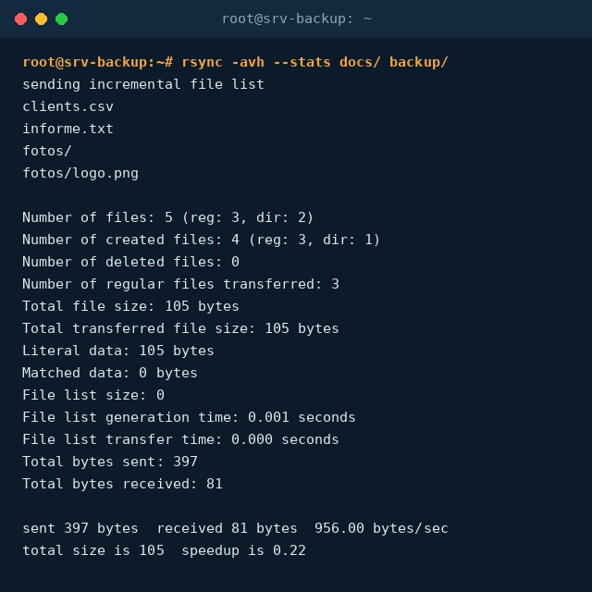
Captura real: primera execució de rsync (còpia completa) — es transfereixen els 5 elements (3 fitxers + 2 directoris).
Pas 2. Modifica el contingut de l'informe i afegeix un fitxer nou de notes, simulant un dia normal de feina.
echo "Informe trimestral Q1 2027 - versio revisada amb dades finals" > docs/informe.txt
echo "Notes de la reunio de tancament" > docs/notes.txt
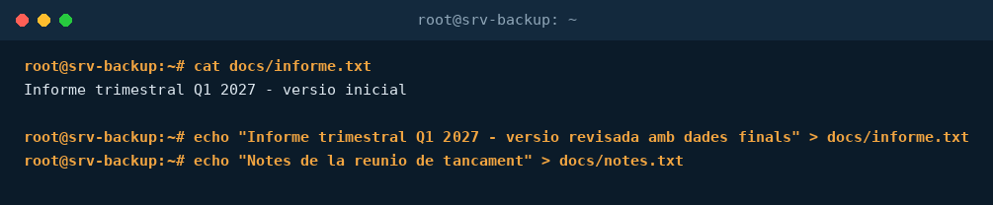
Captura real: sobreescriptura de l'informe i creació d'un fitxer de notes nou.
Pas 3. Torna a executar exactament la mateixa ordre de rsync i observa quins fitxers es transfereixen ara.
rsync -avh --stats docs/ backup/
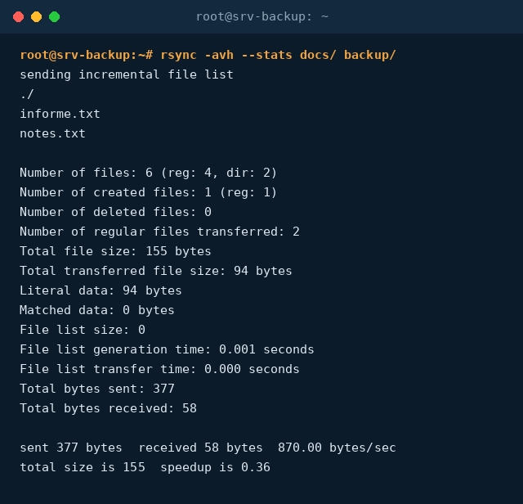
Captura real: la segona execució només transfereix 2 fitxers (l'informe modificat i les notes noves): és el comportament incremental de rsync.
Pregunta de reflexió: quants fitxers s'han transferit en aquesta segona execució, comparat amb la primera? Per què clients.csv i fotos/logo.png NO s'han tornat a transferir, si ja eren a la carpeta backup?
Pas 4. Simula un esborrat accidental del llistat de clients i restaura'l des de la còpia de seguretat.
rm docs/clients.csv
ls docs/
ls backup/
cp backup/clients.csv docs/clients.csv
cat docs/clients.csv
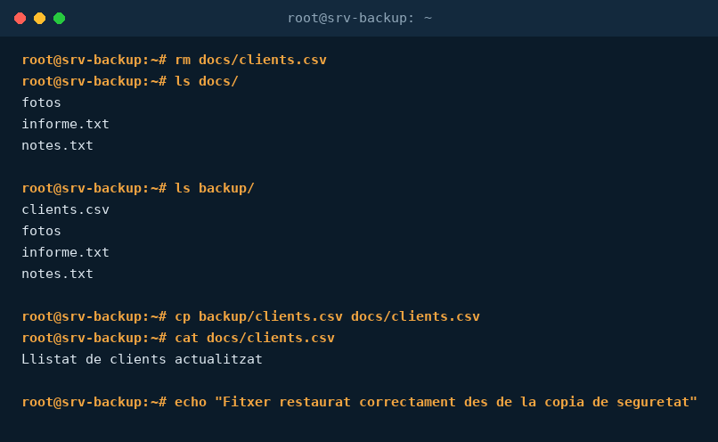
Captura real: el fitxer esborrat a "docs" encara existeix a "backup", i es restaura amb una simple còpia.
Pregunta de reflexió final: en aquest exercici, la carpeta "backup" ha actuat com la còpia "2" de la regla 3-2-1 (un suport diferent). Per completar la regla 3-2-1 de debò, què t'estaria faltant? Explica-ho amb les teves paraules.

Enunciat exercici 4
Mira el vídeo oficial de presentació de Clonezilla ("Clonezilla Live - a free disk cloning tool", disponible al canal de YouTube del projecte, o cerca "Clonezilla tutorial" i tria'n un en català o castellà) i respon:
a) Quins passos calen per crear una imatge d'un disc sencer amb Clonezilla Live?
b) A quin tipus de suport es pot guardar la imatge resultant?
c) Explica la diferència entre fer una "imatge de disc" normal amb Clonezilla i fer una "imatge forense" amb una eina com Guymager o FTK Imager: per què la forense necessita calcular un hash?

Enunciat exercici 5
a) Dissenya un esquema de rotació GFS (avi-pare-fill) per a una empresa que vol conservar: totes les còpies diàries dels últims 7 dies (fill), una còpia setmanal dels últims 2 mesos (pare), i una còpia mensual de l'últim any (avi). Calcula quantes cintes (o "ranures" de còpia) calen en total per a cada nivell.
b) Ara dissenya el mateix escenari amb un esquema de Torres de Hanoi de 4 suports (A, B, C, D): indica cada quants dies s'utilitza cada suport i quin tipus de còpia (completa/incremental) hi faries.
c) Quin dels dos esquemes recomanaries a una empresa petita sense personal informàtic dedicat, i per què?

Enunciat exercici 6
La clínica dental SomriuSa gestiona les fitxes dels pacients (dades especialment sensibles) en un servidor intern. Actualment no tenen cap política de còpies de seguretat. Elabora un informe tècnic que reculli:
1) Quina estratègia de còpia (completa/incremental/diferencial) recomanaries per a les dades diàries, i per què, tenint en compte que el volum de dades és d'uns 30 GB.
2) Com aplicaries la regla 3-2-1 concretament en aquest cas (quins 2 suports i quina còpia offsite proposes), evitant l'error que va patir OVHcloud.
3) Amb quina freqüència i a quina hora programaries les còpies automàtiques, i per què.
4) Un procediment breu (3-4 passos), inspirat en el cas de Pixar/Toy Story 2, per verificar cada mes que les còpies es poden restaurar correctament.

Pràctica guiada · Part 1 · Windows: còpia de l'equip del director amb Duplicati
Context: encara que el pla general no preveu fer còpia dels equips client, es fa una excepció amb l'ordinador Windows del director de l'empresa, que conté informació que no es vol tenir al servidor de fitxers. Cal seguir l'esquema 3-2-1: còpia local a un disc secundari cada hora, i còpia al núvol (Google Drive) cada dia a les 18:00.
Munta una màquina virtual Windows 11 amb dos discos (el principal amb el sistema, i un de secundari de 10 GB per a les còpies). Per a la part de Google Drive, utilitza un compte que NO sigui el del centre (crea'n un d'específic per a la pràctica).
Pas 1. Amb la VM apagada, afegeix el segon disc de 10 GB. Engega-la, inicialitza el disc nou i formata'l com a NTFS des de l'Administrador de discos. [CAPTURA]
Pas 2. Descarrega Duplicati des de la web oficial (duplicati.com) i instal·la'l, marcant l'opció d'executar-lo a l'inici. La interfície s'obre al navegador, a http://localhost:8200. [CAPTURA]
Pas 3. Crea una còpia de seguretat local: "Afegir còpia de seguretat" → nom "Còpia Local - C Users" → xifratge AES-256 amb una contrasenya forta (guarda-la en un gestor de contrasenyes: sense ella no es pot recuperar res). [CAPTURA]
Pas 4. Com a destí, selecciona el segon disc (per exemple D:\Backups\DuplicatiLocal). Com a origen, marca la carpeta C:\Users i exclou carpetes temporals (AppData\Local\Temp, memòria cau dels navegadors). [CAPTURA]
Pas 5. Configura l'horari: "Executar còpies de seguretat automàtiques", repetir cada 1 hora, tots els dies. A Opcions, activa la "Retenció intel·ligent de còpies de seguretat". Desa la configuració. [CAPTURA]
Pas 6. Repeteix el procés creant una SEGONA còpia de seguretat, aquest cop amb destí Google Drive (caldrà autoritzar l'accés al compte específic de la pràctica), programada per executar-se cada dia a les 18:00. [CAPTURA]
Comprova el funcionament: afegeix uns quants fitxers de prova a Documents, força l'execució manual d'una de les còpies, i comprova als registres de Duplicati que s'ha completat correctament. Adjunta una captura del registre d'execució.

Pràctica guiada · Part 2 · Linux: còpia del servidor amb Duplicity
Munta una màquina virtual amb Ubuntu Server i afegeix-hi un segon disc de 10 GB, que simularà una unitat auxiliar externa on es desaran les còpies.
Pas 1. Formata el segon disc (per exemple, en XFS) i munta'l manualment a /media/backup, i instal·la duplicity. En aquesta guia, per poder-ho demostrar sense una VM completa, s'utilitza una carpeta normal com a punt de muntatge simulat; als teus passos, fes-ho sobre el disc real.
# mkdir -p /media/backup
# apt install duplicity
Pas 2. Crea dos usuaris nous amb carpeta personal, i genera 4 fitxers de 10 MB a la carpeta de l'usuari (simulant documents de client). [CAPTURA]
# useradd -m mgarcia
# useradd -m jperez
# for i in 1 2 3 4; do dd if=/dev/urandom of=/home/mgarcia/doc_client_$i.dat bs=1M count=10; done
Pas 3. Fes la primera còpia de seguretat (completa) del directori de l'usuari amb duplicity, protegida amb una frase de pas (PASSPHRASE).
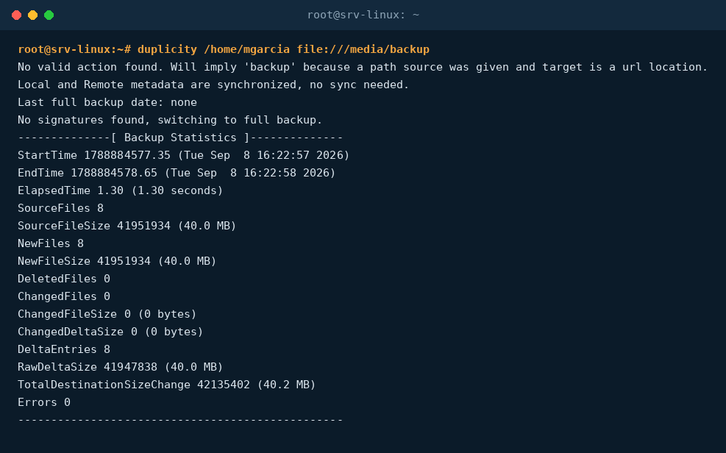
Captura real: primera còpia completa amb duplicity. Fixa't que, en no trobar cap signatura prèvia, fa automàticament una còpia "full".
Pregunta de reflexió: quantes dades ha transferit ("TotalDestinationSizeChange") i com es compara amb la mida real dels 4 fitxers (40 MB)? Per què hi ha alguna diferència?
Pas 4. Esborra els fitxers originals i restaura'ls des de la còpia de seguretat amb duplicity restore, per comprovar que el procés de recuperació funciona.
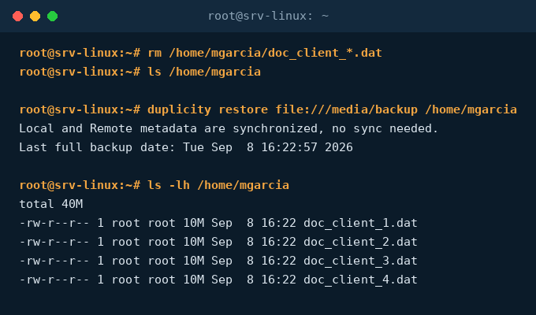
Captura real: esborrat dels 4 fitxers i restauració completa des de la còpia amb "duplicity restore".
Pas 5. Afegeix un nou fitxer de 4 MB i torna a fer una còpia amb la mateixa ordre. Observa com ara es fa una còpia incremental.
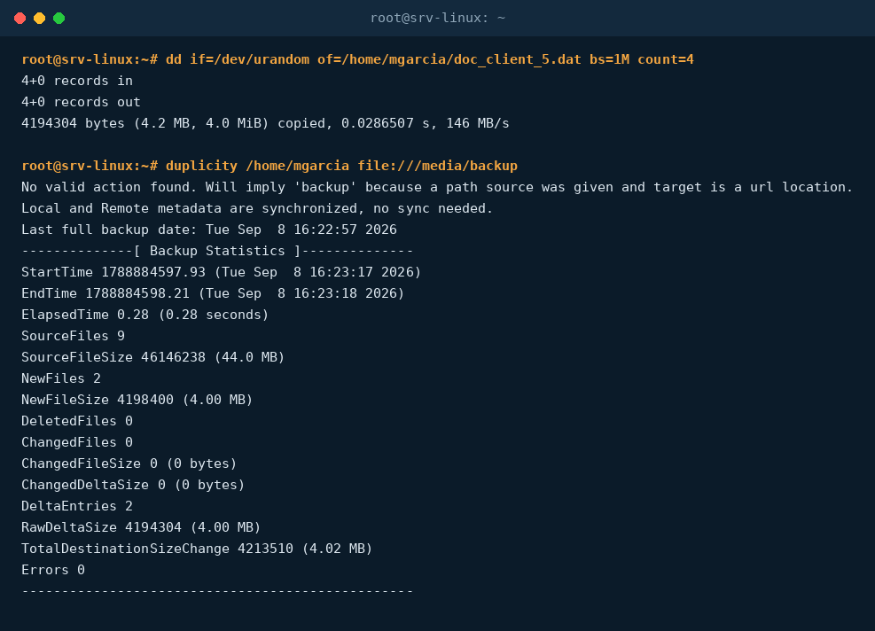
Captura real: la segona còpia només detecta "NewFiles 2" (el fitxer nou i el seu directori): és una còpia incremental, no una còpia completa nova.
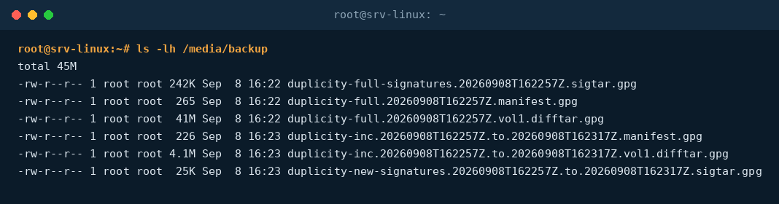
Captura real: contingut de la carpeta de còpies. S'hi veuen els fitxers "full" (la primera còpia, 41 MB) i "inc" (la còpia incremental, 4,1 MB) per separat, tots xifrats (extensió .gpg).
Pregunta de reflexió: quina relació té això amb el que vau estudiar sobre còpies completes/incrementals al temari de l'AA3? On veus reflectida aquesta diferència als noms dels fitxers de la captura anterior?
Pas 6. Desmunta la unitat de backup (per seguretat, ha d'estar desmuntada per defecte): mount /media/backup / umount /media/backup, muntant-la només durant l'execució de la còpia.
Pas 7. Automatitza el procés amb dos scripts i el planificador cron: fullbackup.sh (còpia completa, cada diumenge a les 23:00) i incrbackup.sh (còpia incremental, de dilluns a dissabte a les 23:00). Els dos scripts munten la unitat de backup, fan la còpia, i la desmunten en acabar.
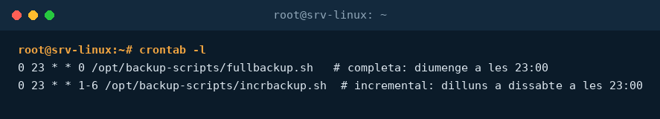
Captura real: contingut de l'script fullbackup.sh i planificació a crontab (root) amb els horaris indicats.
Nota important: fixa't que els scripts defineixen la variable d'entorn PASSPHRASE amb la contrasenya de xifratge directament al fitxer, perquè cron pugui executar-los sense intervenció humana. Reflexiona i respon: quin risc de seguretat suposa això, i quina mesura (per exemple, permisos del fitxer) aplicaries per mitigar-lo?

Pràctica guiada · Reflexió final (Part 1 + Part 2)
Redacta un breu informe (mitja pàgina) per al client, explicant com les dues parts d'aquesta pràctica (Duplicati a Windows, Duplicity a Linux) implementen conjuntament la regla 3-2-1: identifica clarament quines són les 3 còpies, els 2 suports i la 1 còpia offsite en aquest escenari concret.

Fonts: Repositori "Materials" (GitHub, SMX-0226SI), NF2/AA3-CopiesSeguretat.md — Carlos Alonso Martínez, Escola Pia de Mataró (CC-BY-SA-4.0); documentació oficial de rsync (man rsync) i de Clonezilla (clonezilla.org); DataCenterDynamics, notícia sobre l'incendi del centre de dades d'OVHcloud a Estrasburg (2021); Redstor, "Five of the biggest scare stories in data backup history" (cas Pixar); repositori "NF2AA3-CopiesSeguretat" (GitHub, SMX-0226SI), activitat de còpies de seguretat; duplicati.com; duplicity.gitlab.io.

